**ESCUELA SUPERIOR POLITECNICA DEL LITORAL**

**Facultad de Ingeniería en Electricidad y Computación**

**“IMPLEMENTACION, ANALISIS Y COMPARACION DE METODOS DE FILTRADO DE SEÑALES DE AUDIO AFECTADAS POR RUIDO BLANCO GAUSSIANO ADITIVO Y RUIDO TIPO PULSOS”**

**TESINA DE SEMINARIO**

**Previa a la obtención del Título de:**

**INGENIERO EN ELECTRONICA Y TELECOMUNICACIONES**

**Presentado por:**

**Ronal Fernando Espinoza Rea**

**Mauro Israel Coronel León**

**GUAYAQUIL – ECUADOR**

**2011**

**A G R A D E C I M I E N T O**

Agradecemos a nuestros padres que siempre están pendientes de nuestros éxitos y nuestras caídas.

A la MSc. Patricia Chávez que ha sido nuestra guía y apoyo en la realización de este proyecto.

Y finalmente, y no por ser menos importante sino al contrario, agradecemos a nuestro Padre Dios, porque sin Él, ningún proyecto es posible.

**Israel Coronel León**

**Ronal Espinoza Rea**

**DEDICATORIA**

A mi familia, que siempre ha sido un apoyo constante tanto en mi vida como en mi carrera. A mi madre, Vilma, que siempre está pendiente de lo que me falta. Y muy especialmente a mi padre, Maximiliano, que aunque no creía que podía salir adelante en la ESPOL, decidió apoyarme incondicionalmente.

**Ronal Fernando Espinoza Rea.**

A dios que siempre está conmigo apoyándome en todo, mis padres que hicieron realidad este sueño de los cuales estoy muy orgulloso por su preocupación en todo momento, mi hermano Jonathan que me apoyo en cada caída y me enseño a levantarme y seguir adelante, Diana por su apoyo comprensión y cariño en todo este tiempo.

**Mauro Israel Coronel León.**

**TRIBUNAL DE SUSTENTACION**

Msc. Patricia Chávez

Profesora de Seminario

Ing. Daniel Ochoa

Profesor designado por el Decano

**DECLARACION EXPRESA**

“La responsabilidad del contenido de esta Tesina de Grado, nos corresponde exclusivamente; y el patrimonio intelectual de la misma a la ESCUELA SUPERIOR POLITÉCNICA DEL LITORAL”

(Reglamento de Graduación de la ESPOL)

Ronal Fernando Espinoza R.

Mauro Israel Coronel L.

**RESUMEN**

El proyecto se enfoca en la comparación de diferentes métodos de filtrado de señales de audio, concentrándonos en la eliminación del Ruido Blanco Gaussiano Aditivo y el Ruido Tipo Pulsos. Los filtros que hemos escogido para este estudio son dos de tipo adaptativo (LMS y RLS) y un filtro IIR Butterworth.

Se buscaron tres filtros de audio que se hayan desarrollado recientemente, se los empleó con una señal de audio afectada por uno de los tipos de ruido descritos y se analizó su comportamiento desde diferentes puntos de vista.

El Ruido Blanco Gaussiano Aditivo (AWGN) es el más conocido y el más combatido de los tipos de ruido. Sin embargo, en nuestro proyecto empleamos también un ruido llamado Ruido Tipo Pulsos, que ha sido poco estudiado. Este tipo de ruido es causado principalmente por los reguladores de luz, las fuentes de corriente directa y cualquier equipo que tenga etapas de rectificación.

Las señales afectadas por el ruido son pasadas a través de los mismos filtros con el propósito de comparar el funcionamiento de ellos, su capacidad para reducir uno u otro tipo de ruido.

Los parámetros utilizados para determinar la efectividad de cada filtro son: la relación señal a ruido (SNR), el Error Medio Cuadrático (MSE) y los resultados de las encuestas al público que, a través de su sentido auditivo, determinará en forma cualitativa cual filtro es el optimo.

**INDICE GENERAL**

**AGRADECIMIENTO -------------------------------------------------------------------------II**

**DEDICATORIA -------------------------------------------------------------------------------III**

**TRIBUNAL DE SUSTENTACIÓN -------------------------------------------------------IV**

**DECLARACIÓN EXPRESA ---------------------------------------------------------------V**

**RESUMEN ------------------------------------------------------------------------------------VI**

**INDICE GENERAL-------------------------------------------------------------------------VIII**

**INDICE DE FIGURAS----------------------------------------------------------------------XII**

**INDICE DE TABLAS----------------------------------------------------------------------XIV**

**INTRODUCCIÓN---------------------------------------------------------------------------XVI**

**CAPITULO 1**

**Análisis Contextual**

1.1. Antecedentes--------------------------------------------------------------------1

1.2. Objetivo General----------------------------------------------------------------2

1.3. Objetivos Específicos----------------------------------------------------------2

**CAPÍTULO 2**

**Marco Teórico**

2.1. El Ruido---------------------------------------------------------------------------4

2.1.1. Ruido en Sistemas de Audio-------------------------------------4

2.1.2. Ruido Blanco Gaussiano Aditivo--------------------------------5

2.1.3. Ruido Tipo Pulsos--------------------------------------------------5

2.2. Los Filtros------------------------------------------------------------------------6

2.2.1. Métodos de Filtrado de Señales--------------------------------7

2.2.2. Filtros Adaptativos--------------------------------------------------8

2.2.3. Filtro IIR Butterworth-----------------------------------------------9

2.2.4. Filtro LMS------------------------------------------------------------11

2.2.5. Filtro RLS------------------------------------------------------------13

**CAPITULO 3**

**Implementación**

3.1. Descripción del Hardware--------------------------------------------------15

3.2. Descripción del Software---------------------------------------------------15

3.3. Implementación de Ruido Blanco Gaussiano Aditivo (AWGN)--15

3.4. Implementación de Ruido Tipo Pulsos----------------------------------16

3.5. Implementación de Audio---------------------------------------------------17

3.6. Implementación de Filtro IIR Butterworth Pasabajos----------------18

3.7. Implementación del Método de Filtrado IIR Butteworth Pasabajos

con Ruido Blanco Gaussiano Aditivo.-----------------------------------18

3.8. Método de Filtrado IIR Butterworth Pasabajos con Ruido Tipo

Pulsos---------------------------------------------------------------------------20

3.9. Implementación de Filtro LMS--------------------------------------------20

3.10. Método de Filtrado LMS con Ruido Blanco Gaussiano Aditivo-21

3.11. Método de Filtrado LMS con Ruido Tipo Pulsos--------------------22

3.12. Implementación del Filtro RLS-------------------------------------------23

3.13. Método de Filtrado RLS con Ruido Blanco Gaussiano Aditivo-24

3.14. Método de Filtrado RLS con Ruido Tipo Pulsos---------------------25

**CAPITULO 4**

**Pruebas y Resultados**

4.1. Método Cuantitativo----------------------------------------------------------26

4.2. Filtrado LMS con Ruido AWGN y Ruido Tipo Pulsos.---------------26

4.2.1. Voz de Hombre a 8KHz y Ruido AWGN.--------------------27

4.2.2. Voz de Mujer a 8KHz y Ruido AWGN.-----------------------28

4.2.3. Voz de Niña a 8KHz y Ruido AWGN.-------------------------28

4.2.4. Voz Humana a 20KHz y Ruido AWGN.----------------------29

4.2.5. Voz de Hombre a 8KHz y Ruido Tipo Pulsos.--------------30

4.2.6. Voz de Mujer a 8KHz y Ruido Tipo Pulsos.-----------------31

4.2.7. Voz de Niña a 8KHz y Ruido Tipo Pulsos.------------------32

4.2.8. Voz Humana a 20KHz y Ruido Tipo Pulsos.----------------32

4.3. Método de Filtrado RLS con Ruido AWGN y Ruido Tipo Pulsos-33

4.3.1. Voz de Hombre A 8KHZ Y Ruido AWGN.-------------------33

4.3.2. Voz de Mujer a 8KHz y Ruido AWGN.-----------------------34

4.3.3. Voz de Niña a 8KHz y Ruido AWGN.-------------------------35

4.3.4. Voz Humana a 20KHz y Ruido AWGN.----------------------36

4.3.5. Voz de Hombre a 8KHz y Ruido Tipo Pulsos.--------------36

4.3.6. Voz de Mujer a 8KHz y Ruido Tipo Pulsos.-----------------37

4.3.7. Voz de Niña a 8KHz y Ruido Tipo Pulsos.------------------38

4.3.8. Voz Humana a 20KHz y Ruido Tipo Pulsos.----------------39

4.4. Método de Filtrado Butterworth con Ruido AWGN y Ruido Tipo

Pulsos.---------------------------------------------------------------------------39

4.4.1. Voz de Hombre A 8KHZ Y Ruido AWGN.-------------------40

4.4.2. Voz de Mujer a 8KHz y Ruido AWGN.-----------------------40

4.4.3. Voz de Niña a 8KHz y Ruido AWGN.-------------------------41

4.4.4. Voz Humana a 20KHz y Ruido AWGN.----------------------41

4.4.5. Voz de Hombre, mujer, niña y humana con ruido tipo pulso.------------------------------------------------------------------------------42

4.5. Método Cualitativo.-----------------------------------------------------------42

4.5.1. Método de filtrado LMS con AWGN.--------------------------42

4.5.2. Método de filtrado LMS con ruido tipo Pulsos.-------------43

4.5.3. Método de filtrado RLS con AWGN.--------------------------44

4.5.4 Método de filtrado RLS con ruido tipo Pulsos.--------------44

4.5.5. Método de filtrado Butterworth con AWGN.----------------45

4.5.6 Método de filtrado Butterworth con ruido tipo Pulsos.----46

**CONCLUSIONES Y RECOMENDACIONES.**

**Conclusiones-----------------------------------------------------------------------47**

**Recomendaciones----------------------------------------------------------------50**

**ANEXOS**

Anexo A--------------------------------------------------------------------------------**52**

Anexo B--------------------------------------------------------------------------------**54**

Anexo C-------------------------------------------------------------------------------**55**

Anexo D-------------------------------------------------------------------------------**56**

Anexo E--------------------------------------------------------------------------------**57**

Anexo F--------------------------------------------------------------------------------**58**

**BIBLIOGRAFÍA.---------------------------------------------------------------59**

**INDICE DE FIGURAS**

|  |  |  |  |
| --- | --- | --- | --- |
| **FIGURA** | **DETALLE** | **PÁG.** | |
| 2.1 | Adición del Ruido Blanco Gaussiano a una señal | **5** |
| 2.2 | **Pulso de un transiente de entrada de corriente directa** | **6** |
| 2.3 | **Proceso de filtrado digital de una señal analógica** | **8** |
| 2.4 | Componentes de un sistema de filtrado adaptativo | **9** |
| 2.5 | **Estructura de un filtro IIR** | **10** |
| 2.6 | Banda de transición de un filtro IIR Butterworth | **11** |
| 2.7 | **Estructura de un filtro LMS** | **12** |
| 2.8 | **Estructura de un filtro RLS** | **14** |
| 3.1 | Señal de ruido AWGN (μ=0, σ=1, d0=41) | **16** |
| 3.2 | Señal de ruido tipo pulso (A=1, T=5000, Tup=90) | **17** |
| 3.3 | Filtro IIR Butterworth pasabajos implementado. | **18** |
| 3.4 | Método de Filtro IIR Butterworth Pasabajos con ruido AWGN | **19** |
| 3.5 | Método de filtrado IIR Butterworth pasa bajo con ruido pulso. | **20** |
| 3.6 | Método de Filtrado LMS con AWGN | **22** |
| 3.7 | Método de Filtrado LMS con Ruido Tipo Pulso. | **23** |
| 3.8 | Método de Filtrado RLS con AWGN. | **24** |
| 3.9 | Método de filtrado RLS con Ruido Tipo Pulso. | **25** |
| 4.1 | Resultados de la encuesta para LMS con AWGN | **46** |
| 4.2 | Resultados de la encuesta para LMS con ruido tipo pulsos. | **46** |
| 4.3 | Resultados de la encuesta para RLS con AWGN | **47** |
| 4.4 | Resultados de la encuesta para RLS con ruido tipo pulsos | **48** |
| 4.5 | Resultados de la encuesta para BUTTERWORTH con AWGN | **48** |
| 4.6 | Resultados de la encuesta para BUTTERWORTH con ruido tipo pulsos | **49** |

**INDICE DE TABLAS**

|  |  |  |
| --- | --- | --- |
| **TABLA** | **DETALLE** | **PAG** |
| 4.1 | Resultados obtenidos con voz de hombre y ruido AWGN. | **30** |
| 4.2 | Resultados obtenidos con voz de mujer y ruido AWGN. | **31** |
| 4.3 | Resultados obtenidos con voz de niña y ruido AWGN. | **32** |
| 4.4 | Resultados obtenidos con voz humano y ruido AWGN. | **33** |
| 4.5 | Resultados obtenidos con voz de hombre y ruido tipo pulsos | **34** |
| 4.6 | Resultados obtenidos con voz de mujer y ruido tipo pulso. | **34** |
| 4.7 | Resultados obtenidos de prueba con voz de niña y ruido tipo pulso. | **35** |
| 4.8 | Resultados obtenidos con voz humana y ruido tipo pulso | **36** |
| 4.9 | Resultados obtenidos con voz de hombre y ruido tipo pulso. | **37** |
| 4.10 | Resultados obtenidos con voz de mujer y ruido AWGN. | **38** |
| 4.11 | Resultados obtenidos con voz de niña y ruido AWGN. | **38** |
| 4.12 | Resultados obtenidos con voz humana y ruido AWGN. | **39** |
| 4.13 | Resultados obtenidos con voz hombre y ruido tipo pulsos. | **40** |
| 4.14 | Resultados obtenidos con voz mujer y ruido tipo pulsos. | **41** |
| 4.15 | Resultados obtenidos con voz niña y ruido tipo pulso. | **41** |
| 4.16 | Resultados obtenidos con voz humana y ruido tipo pulso. | **42** |
| 4.17 | Resultados obtenidos con voz hombre y ruido AWGN. | **43** |
| 4.18 | Resultados obtenidos con voz mujer y ruido AWGN. | **43** |
| 4.19 | Resultados obtenidos con voz niña y ruido AWGN. | **44** |
| 4.20 | Resultados obtenidos con voz humana y ruido AWGN | **44** |
| 4.21 | Resultados obtenidos con audios y ruido tipo pulsos. | **45** |

**INTRODUCCIÓN**

El concepto de ruido tipo pulsos es relativamente nuevo. Los primeros registros de su existencia datan de principios de 1940 [1]. Sin embargo, en los sistemas modernos de comunicación es recurrente debido al apogeo tanto en nuestro país como en la comunidad internacional de las fuentes de corriente directa, los reguladores de voltaje, los sistemas de alimentación ininterrumpida, etcétera, que tienen etapas de rectificación. El ruido blanco gaussiano aditivo sigue presente en los sistemas de comunicación. Se han hecho múltiples estudios de este tipo de ruido y se han creado miles de propuestas para eliminarlo, alcanzando niveles significativos de atenuación.

Nuestro proyecto realiza un estudio comparativo de algunos de los métodos más empleados para la recuperación de señales de audio afectadas por los tipos de ruido antes mencionados.

Los filtros adaptativos que utilizamos tienen una característica muy interesante: a medida que reciben la señal afectada con ruido, van aprendiendo y actualizando los coeficientes para obtener una señal optimizada. Por lo tanto, se supone que los filtros LMS y RLS deberían ser más eficientes que el filtro normal que vamos a utilizar. Sin embargo, a lo largo de este proceso veremos cuál de los 3 filtros es el que mejor funciona con los dos tipos de ruido con los que trabajamos.

**CAPÍTULO 1**

**ANÁLISIS CONTEXTUAL**

**1.1. ANTECEDENTES**

El ruido es un grave inconveniente dentro del ámbito de las telecomunicaciones. Desde hace algunos años se han realizado distintas investigaciones para encontrar la forma de eliminar las perturbaciones que sufren las señales al momento de su transmisión por medios inalámbrico o por cable. Para el efecto se aplico lo que actualmente conocemos como filtrado de señales.

Filtrar una señal es procesarla por medio de una combinación de dispositivos electrónicos, simulaciones o adquisiciones de datos para realizar un análisis de las componentes de frecuencia que forman parte de una señal, para eliminar aquellas que producen alteraciones a la señal original.

**1.2. OBJETIVO GENERAL**

El objetivo general de este proyecto es realizar un estudio comparativo de algunos de los métodos más empleados para la recuperación de las señales de audio. Es decir, comparar FILTROS. En este sentido hemos buscado tres filtros digitales dirigidos a eliminar el Ruido Blanco Gaussiano Aditivo y el denominado Ruido Tipo Pulsos.

**1.3. OBJETIVOS ESPECÍFICOS**

- Implementar los filtros utilizando la herramienta Simulink de Matlab, siendo este software uno de los mejores en simulaciones de comunicación.

- Analizar los métodos de filtrado implementados. Tenemos tres tipos de filtros, LMS y RLS, que son adaptativos y un filtro no adaptativo IIR BUTTERWORTH.

- Hacer una comparación de los filtros utilizando para ello Ruido Blanco Gaussiano Aditivo y Ruido Tipo Pulsos.

- Definir cuál de los tres filtros se ajusta mejor a cada tipo de ruido empleado, a través del análisis y el uso de métodos estadísticos con los audios seleccionados.

- Analizar los resultados de esta investigación. Se espera que los filtros LMS y RLS, que son adaptativos, se ajusten mejor al Ruido Tipo Pulsos y el filtro no adaptativo funcione de manera más eficiente con el Ruido Blanco Gaussiano Aditivo, el cual es más tradicional y teóricamente para filtrar su señal no se necesita actualizar los coeficientes del filtro.

**CAPÍTULO 2**

**MARCO TEÓRICO**

**2.1. EL RUIDO**

En los sistemas de comunicación es muy común hablar de esta entidad, que toma algunos nombres, como por ejemplo en el campo médico, es llamado artefacto. El ruido es el conjunto de señales aleatorias e impredecibles de tipo eléctrico originadas en forma natural dentro o fuera de un sistema. Estas señales normalmente se infiltran en la portadora de la información, la cual puede quedar en gran parte oculta o eliminada totalmente. Esto constituye un problema que debe ser resuelto para poder transmitir información de manera eficiente.

**2.1.1. Ruido en sistemas de audio**

El ruido no es un problema exclusivo de los sistemas de audio. En la transmisión de imágenes y video también existe este fenómeno e incluso ha sido más estudiado que el ruido en los sistemas de audio. Sin embargo, en la transmisión de audio, con la llegada de la digitalización han aparecido nuevos problemas, como pérdida de información o el retardo de la misma esto relacionado con el ruido, lo cual exige nuevos estudios para contrarrestar esos tipos de ruido.

**2.1.2. Ruido Blanco Gaussiano Aditivo**

El Ruido Blanco Gaussiano Aditivo (So) se denomina así debido a que su distribución se asemeja a una campana de Gauss. [2] Es aditivo porque se puede sumar a la señal recuperada (Si) de un bloque de demodulación (N), como se observa en la Figura 2.1. En la ecuación (1) tenemos la expresión de la función de probabilidad correspondiente.

**Figura 2.1. Adición de Ruido Blanco Gaussiano Aditivo a una señal**

$p\left(n\right)=\left(\frac{1}{σ}\sqrt{2π}\right)e^{-\frac{n^{2}}{2σ^{2}}} , donde σ varianza$ (1)

Se dice que es ruido blanco porque tiene una densidad espectral constante entre cero e infinito. **[3]**

**2.1.3. Ruido Tipo Pulsos**

El Ruido Tipo Pulsos, o también llamado Clicks&Pops, es una perturbación que se genera en parlantes o audífonos. Aparece cuando las fuentes de audio son encendidas o apagadas, cuando las señales de audio son silenciadas, o cuando son multiplexadas hacia diferentes cargas. Esas situaciones generan un pulso transiente que se descarga a través de la carga del parlante, produciendo un sonido como un chasquido o un taponazo **[4]**. En la Figura 2.2 se explican los transiente que ocurren en las fuentes de corriente directa.

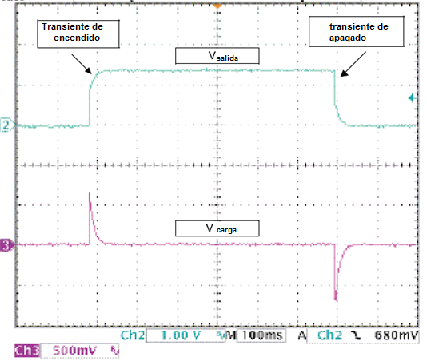

**Figura 2.2 Pulso de un transiente de entrada de corriente directa [4]**

**2.2. LOS FILTROS**

Un filtro es un “dispositivo” diseñado para dejar pasar ciertas partes y retener otras. El filtrado “es el proceso de seleccionar, suprimir o atenuar ciertas componentes de una señal”. El filtrado sirve para separar las componentes de una señal con el propósito de eliminar aquellas que la distorsionan.

**2.2.1. MÉTODOS DE FILTRADO DE SEÑALES**

Existen muchos métodos de filtrado de señales, inclusive en la actualidad se continúan desarrollando filtros para eliminar señales cada vez más específicas. Vamos a hacer una enumeración general de los diferentes grupos de filtros que se conocen en la actualidad. Existen los filtros analógicos y los digitales, los primeros dedicados a las señales analógicas (valores dentro de un intervalo) y los segundos a las señales digitales (datos discretos). Los filtros analógicos se clasifican en Pasa-altos, Pasa-bajos, Pasa-banda o Rechazo de banda. Mientras que los digitales son aquellos que toman una muestra de la señal y trabajan sobre ella. Se clasifican principalmente en filtros recursivos (IIR) y no recursivos (FIR). Aquí viene una línea muy delgada en la clasificación de estos filtros; en la actualidad casi no se utilizan los filtros analógicos, ni siquiera para filtrar señales de ese tipo; para el efecto se toma la señal analógica, se la hace digital a través de un convertidor Analógico-Digital, se le hace el proceso de filtrado digital y finalmente se convierte esa señal en Analógica (Figura 2.3). Debido a esta “fusión” de conceptos es que ahora tenemos tanto en filtros IIR como en FIR el concepto de Pasa-bajos, Pasa-altos, Pasa-banda y Rechazo de Banda que antes sólo teníamos en los analógicos.

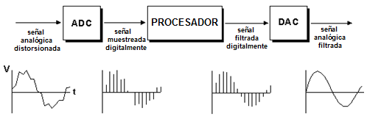

**Figura 2.3.- Proceso de filtrado digital de una señal analógica [5].**

**2.2.2. FILTROS ADAPTATIVOS**

**Los filtros adaptativos son aquellos que pueden cambiar su comportamiento, es decir, sus coeficientes, que son los que le dan la característica a los filtros digitales, pueden cambiar su valor a medida que se actualiza la información de que disponen, siguiendo un procedimiento llamado algoritmo adaptativo. Cuando se diseña el filtro no se conoce el valor de los coeficientes, estos se calculan al implementarlo y se van actualizando en cada iteración mientras dura su etapa de aprendizaje [6]. Los componentes de un sistema de filtros adaptativos se presentan en la Figura 2.4.**

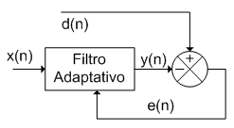

**Figura 2.4. Componentes de un sistema de filtrado adaptativo [6]**

**Donde x(n) es la señal de entrada, d(n) es la señal deseada (óptima), y(n) es la salida del filtro, e(n) es la señal de error, el cual se define como la diferencia entre la señal deseada y la señal de salida. [6]**

**2.2.3. FILTRO IIR BUTTERWORTH**

**Un filtro IIR obtiene un número infinito de términos no nulos para la entrada de un impulso. Estos filtros emplean valores de entrada actual y anterior, y además valores anteriores de salida, una retroalimentación. También se llaman recursivos. Su expresión se presenta a continuación:**

$y\left[n\right]= \sum_{i=0}^{P}{b_{i}x[n-i]}-\sum_{j=1}^{Q}{a_{j}y[n-j]}$

(2)

**Tiene un orden que es el máximo de P y Q, donde P y Q determinan la cantidad de entradas actuales y anteriores respectivamente. Los bloques T son los bloques de transformación, mientras b y a representan los valores de entrada actual y anterior respectivamente. Una de sus posibles estructuras se detalla en la Figura 2.5.**

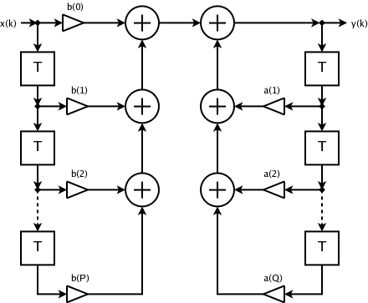

**Figura 2.5. Estructura de un filtro IIR [7]**

http://www.duiops.net/hifi/enciclopedia/images/ecu-iir2.gif

(3)

**De esta expresión (3) podemos sacar una de las ventajas de este tipo de filtro sobre los FIR. Para realizar un determinado filtrado necesitamos un menor número de coeficientes debido a que tiene polos y ceros. Los inconvenientes aparecen cuando nos damos cuenta de las inestabilidades que puede producir la presencia de polos. Además estos filtros no garantizan que su función de transferencia sea lineal y la implementación física de estos filtros es más compleja. Dentro de los filtros IIR, el filtro de Butterworth es aquel que tiene la respuesta más plana en f=0 y f=1. Además tiene una ancha banda de transición (Figura 2.6). [8]**



**Figura 2.6. Banda de transición de un filtro IIR Butterworth [8]**

**2.2.4. FILTRO LMS**

**El filtro LMS es un bloque adaptativo que está basado en el algoritmo LMS, el cual sirve** para encontrar los coeficientes del filtro que permitan obtener el valor esperado mínimo del cuadrado de la señal de error, definida como la diferencia entre la señal deseada y la señal producida a la salida del filtro. El algoritmo LMS utilizado en nuestro proyecto está definido por las siguientes ecuaciones:

(4)

$y\left(n\right)= w^{T}\left(n-1\right)u(n)$

(5)

$e\left(n\right)=d\left(n\right)-y(n)$

(6)

$$w\left(n\right)=w\left(n-1\right)+f(u\left(n\right),e\left(n\right),μ)$$

El algoritmo de actualización de los pesos del filtro se define de la siguiente manera:

$f\left(u\left(n\right),e\left(n\right),μ\right)=μe\left(n\right)u*(n)$

(7)

Donde:

*n*: tiempo discreto;

*u(n)*: vector de muestras en el instante n;

*u*(n)*:conjugada compleja del vector de muestras en el instante n;

*w(n)*: vector de pesos estimados en el instante n;

*y(n)*: salida filtrada en el instante n;

*e(n)*: error estimado en el instante n;

*d(n)*: respuesta deseada en el instante n

*μ* : tamaño de paso de adaptación **[9]**

Una estructura del filtro LMS se muestra en la Figura 2.7.

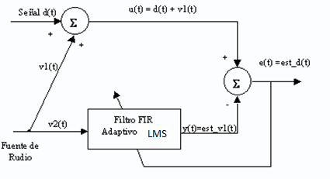

**Figura 2.7. Estructura de un filtro LMS [10]**

**2.2.5. FILTRO RLS**

**El filtro RLS estima recursivamente los mínimos cuadrados de los pesos de los filtros FIR. Estima los coeficientes, necesarios para convertir la señal de entrada en la señal deseada. El puerto de salida saca la señal de entrada filtrada, que puede ser basada en muestreo o cuadros. La señal de error es el resultado de la resta entre la señal de salida de la señal deseada. El filtro RLS correspondiente se expresa en forma de matriz de la siguiente manera:**

$k\left(n\right)=\frac{λ^{-1}P\left(N-1\right)u\left(n\right)}{1+λ^{-1}u^{H}\left(n\right)P\left(n-1\right)u\left(n\right)}$

(8)

(9)

$$y\left(n\right)=w\left(n-1\right)u\left(n\right)$$

(10)

$$e\left(n\right)=d\left(n\right)-y\left(n\right)$$

(11)

$$w\left(n\right)=w\left(n-1\right)+K^{H}\left(n\right)e\left(n\right)$$

$P\left(n\right)=λ^{-1}P\left(n-1\right)-λ^{-1}k\left(n\right)u^{H}\left(n\right)P\left(n-1\right)$

(12)

Donde:

*n*: tiempo discreto;

*u(n)*: vector de muestras en el instante n;

*P(n)*: matriz de correlación inversa en el instante n;

*k(n)*: vector de ganancia en el instante n;

*w(n)*: vector de claves estimadas en el instante n;

*y(n)*: salida filtrada en el instante n;

*e(n)*: error estimado en el instante n;

*d(n)*: respuesta deseada en el instante n

*μ* : Factor de olvido **[11]**

Una estructura del filtro RLS se puede observar en la figura 2.8.

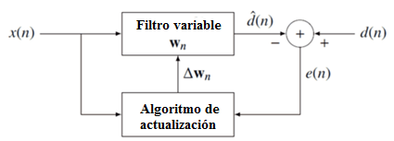

**Figura 2.8. Estructura de un filtro RLS [12]**

**CAPÍTULO 3**

**IMPLEMENTACION**

**3.1. DESCRIPCIÓN DEL HARDWARE**

Las características se describen en el ANEXO C.

**3.2. DESCRIPCIÓN DEL SOFTWARE**

Para desarrollar nuestro proyecto hemos utilizado la herramienta Simulink de la plataforma MATLAB, que es un lenguaje de programación de alto nivel que tiene un entorno interactivo y orientado a realizar cálculos con matrices de manera rápida. Simulink nos permite modelar y analizar sistemas dinámicos basados en el uso de diagramas de bloques.

**3.3. IMPLEMENTACIÓN DE RUIDO BLANCO GAUSSIANO ADITIVO (AWGN)**

Para generar el ruido AWGN utilizamos el bloque generador de ruido gaussiano (Gaussian Noise Generator) con valor medio (Mean value) de cero, varianza (Variance) uno, valor inicial de semilla para generar números aleatorios de 41, tiempo de muestreo (Sample time) fue el mismo del audio seleccionado. Elegimos la opción interpretar parámetros como vector en una dimensión (Interpret vector parameters as 1-D) y datos de salida simple. La figura 3.1 muestra el ruido generado.

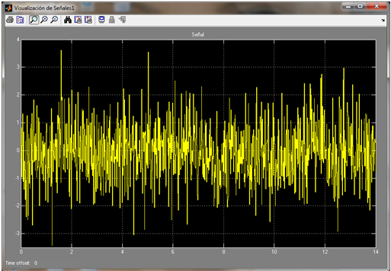

Figura 3.1. Señal de ruido AWGN (μ=0, σ=1, d0=41)

**3.4. IMPLEMENTACIÓN DE RUIDO TIPO PULSOS**

El ruido tipo pulsos será generado utilizando el bloque generador de pulso, para su implementación se uso un tipo de pulso basado en muestra (sample based), amplitud de 1, periodo de 5000 muestras, ancho de pulso de 90 muestras, retardo de cero y un tiempo de muestreo que ira acorde al audio que se desee seleccionar. Elegimos la opción de interpretar los parámetros como vector en una dimensión. La secuencia de pulso se muestra en la Figura 3.2.

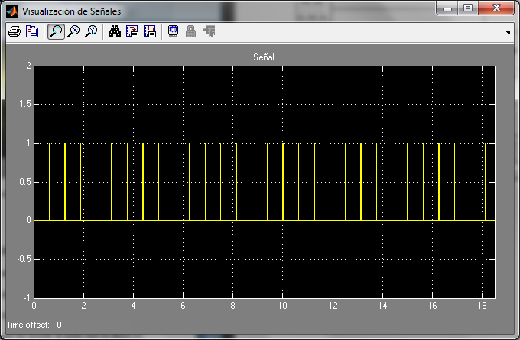

**Figura 3.2. Señal de ruido tipo pulso (A=1, T=5000, Tup=90)**

**3.5. IMPLEMENTACIÓN DE AUDIO.**

Seleccionamos diferentes tipos de audio: voz de hombre, voz de mujer y voz de niña, con frecuencia de muestreo de 8KHz; y voz humana con 20KHz. Para su implementación utilizamos un bloque que permite importar una señal del espacio de trabajo (Signal From Workspace), la cual se lee con el comando “single(wavread('nombre de audio a utilizar.wav'))”, con un tiempo de muestreo igual a 1/frecuencia de muestreo y 32 muestras por cuadro (Samples per frame), elegimos repetición cíclica (Cyclic repetition) en los datos finales de salida. Ver ANEXO D.

**3.6. IMPLEMENTACIÓN DE FILTRO IIR BUTTERWORTH PASABAJOS.**

El filtro se implementó utilizando el bloque FDATool de Simulink cuya respuesta en frecuencia se muestra en la Figura 3.3 con una frecuencia de corte normalizada de Wc=0.4, orden 20 y atenuación de 3 dB en la frecuencia de corte.

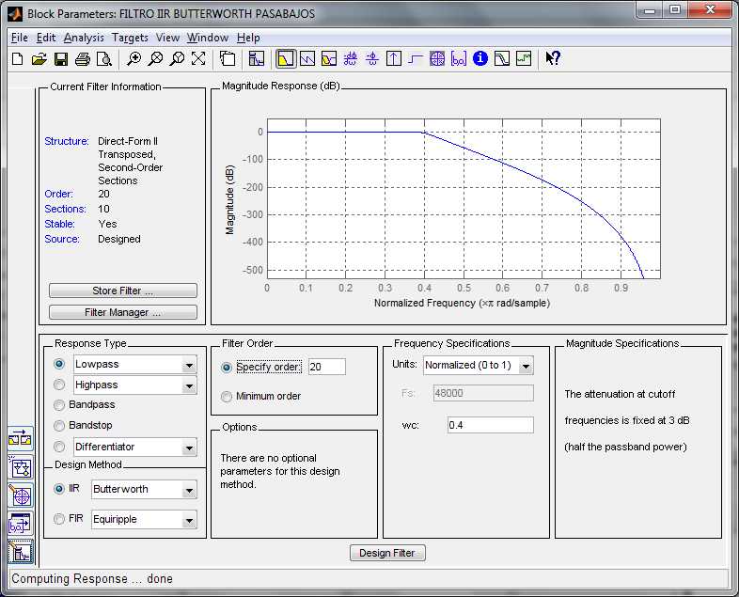

Figura 3.3. Filtro IIR Butterworth pasabajos implementado.

**3.7. IMPLEMENTACIÓN DEL MÉTODO DE FILTRADO IIR BUTTER WORTH PASABAJOS CON RUIDO BLANCO GAUSSIANO ADITIVO**

El ruido AWGN pasa por el filtro limitante, implementado como un filtro FIR pasa alto con frecuencia normalizada de 0.4 y atenuación de 80 dB, cuya función es restringir el paso de la señal de ruido a la frecuencia establecida.

Esta señal AWGN se sumó al audio original para generar mi señal con ruido. Esta resultante se ingresó al FILTRO IIR BUTTERWOTH PASABAJOS dando como respuesta la señal de audio filtrado.

Mediante el bloque de gráficas de señales se observaron las señales: “audio origen”, “audio origen + ruido AWGN” y “audio filtrado”, la cual también es escuchada por el ALTAVOZ. Se emplearon los bloques de almacenamiento para calcular el MSE y la SNR; la visualización de cada bloque se representa en la Figura 3.4.

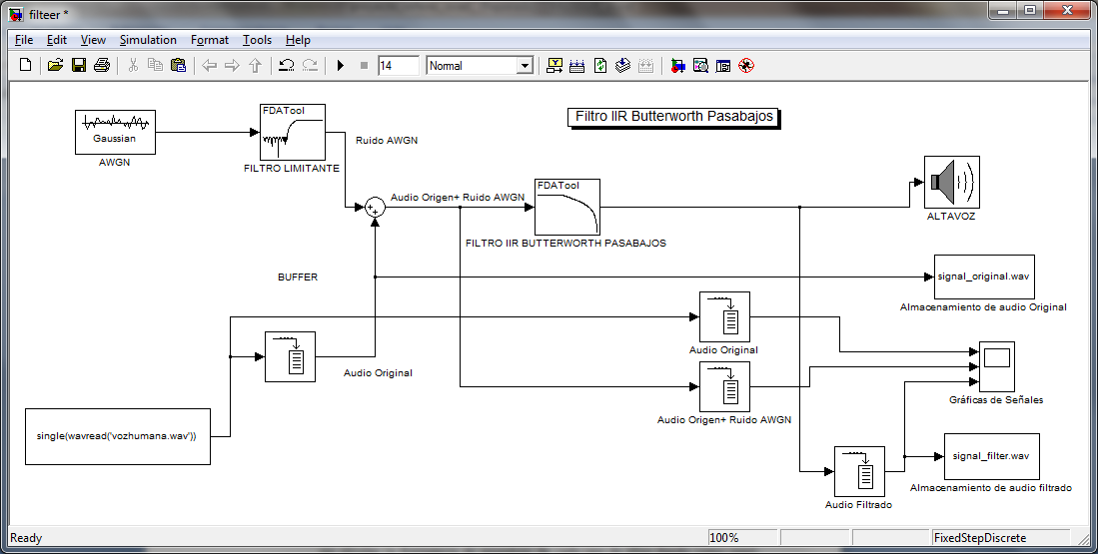

**Figura 3.4. Método de Filtro IIR Butterworth Pasabajos con ruido AWGN**

**3.8. MÉTODO DE FILTRADO IIR BUTTERWORTH PASABAJOS CON RUIDO TIPO PULSOS.**

La señal de ruido tipo pulso se sumó al audio seleccionado dando como resultado la señal “ruido pulso + audio origen”. Esta pasó por el FILTRO IIR BUTTERWORTH PASABAJOS obteniendo el audio filtrado. El audio filtrado fue escuchado y almacenado para su respectivo análisis, además se visualizaron las señales: “ruido pulso + audio original” y “audio filtrado” en el bloque de grafica de señales como se muestra en la Figura 3.5.

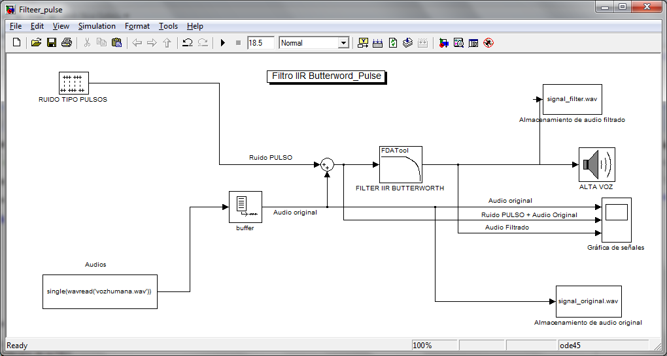

Figura 3.5. Método de filtrado IIR Butterworth pasa bajo con ruido pulso.

**3.9. IMPLEMENTACIÓN DE FILTRO LMS**

Para la implementación de este filtro utilizamos el bloque “LMS Filter” de Simulink, donde elegiremos el Algoritmo LMS Normalizado (Normalized LMS) de orden 40, hacemos que el tamaño de paso (**Specify step-size via**) sea especificado con una entrada externa, a la cual podemos asignar valores puntuales para que la adaptación del filtro sea rápida o lenta, factor de fuga (Leakage factor) 1, peso inicial del filtro cero, habilitamos el puerto adaptativo para actualizar los pesos del filtro y seleccionamos el puerto reinicio con muestras no nulas.

El bloque del filtro LMS consta de 5 entradas y una salida las cuales tienen una función específica, entrada (input) será donde se ingresara la señal que se desea filtrar, deseada (desired) señal a la cual se aplicara el filtro y una señal de salida error donde obtuvimos la señal filtrada. Ver ANEXO E

**3.10. MÉTODO DE FILTRADO LMS CON RUIDO BLANCO GAUSSIANO ADITIVO**

El ruido AWGN se añadió al audio generando la señal “audio +ruido” que ingresa al puerto “señal deseada” y en el puerto de entrada se ingresa el ruido AWGN. Asignamos una adaptación lenta en 0.002 y rápida en 0.01, para manejar las dos opciones. Habilitamos el puerto adaptativo con 1 y reinicio en cero como se muestra en la Figura 3.6, los parámetros ingresados serán procesados por el filtro LMS dando como resultado un audio filtrado a la salida del puerto “error”.

Las señal “audio original”, “audio original + ruido” y “audio filtrado” son observadas en el bloque de gráficas de señales, se almacena el audio original y filtrado.

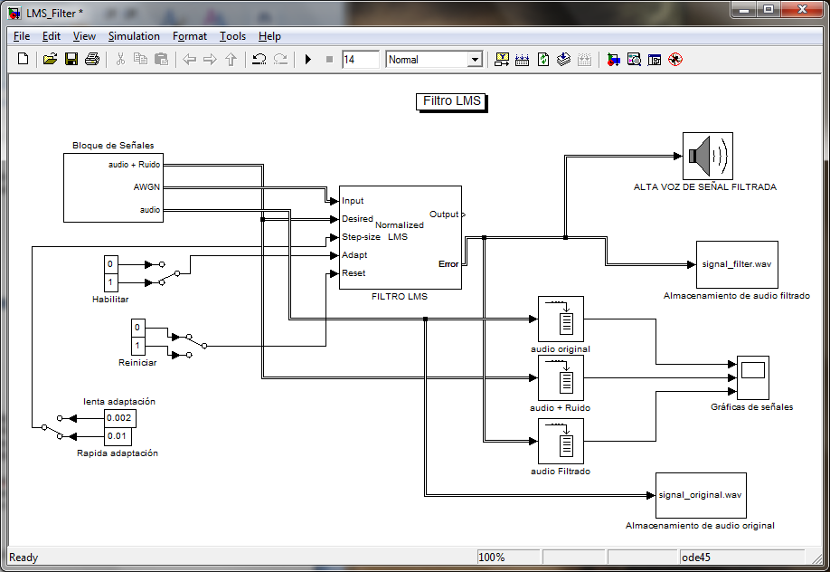

**Figura 3.6. Método de Filtrado LMS con AWGN.**

**3.11. MÉTODO DE FILTRADO LMS CON RUIDO TIPO PULSOS**

El ruido tipo pulso se sumó con el audio, dando como resultado la señal “audio +ruido” al cual ingresara al puerto de señal deseada, en cambio en el puerto de entrada se ingresara el ruido tipo pulso, asignamos una adaptación lenta en 0.002 y rápida en 0.5 (para lograr una adaptación óptima) habilitamos el puerto adaptativo con 1 y reinicio en cero como se muestra en la Figura 3.7, los parámetros ingresados son procesados por el filtro LMS dando como resultado un audio filtrado en la salida el “error”.

Las señal de audio original, audio “original + ruido” y audio filtrado son observadas en el bloque de gráficas de señales, se almacenara el audio original y filtrado.

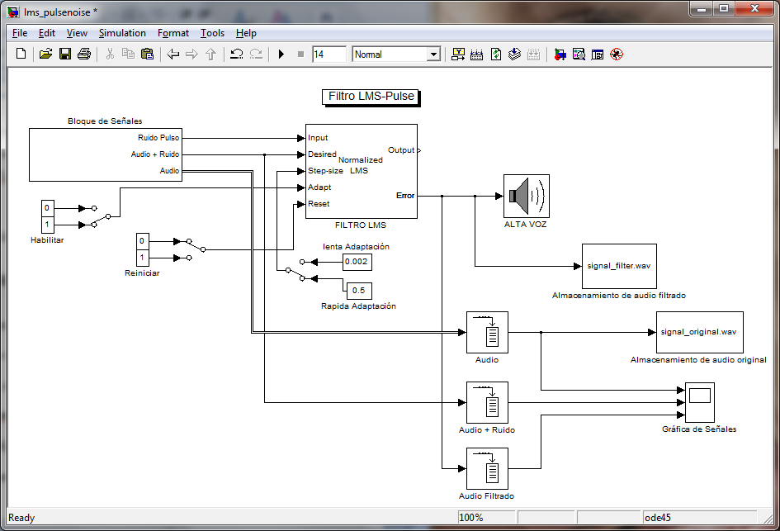

**Figura 3.7. Método de Filtrado LMS con Ruido Tipo Pulso.**

**3.12. IMPLEMENTACIÓN DEL FILTRO RLS**

Para la implementación de este filtro utilizamos el bloque “RLS Filter” de Simulink, de orden 8, seleccionamos que el factor de fuga sea configurado manualmente con un valor de 1, peso inicial del filtro cero, con varianza inicial de entrada estimada de 0.1, habilitamos el puerto adaptativo para actualizar los pesos del filtro y el puerto reinicio con muestra cero. Ver en el ANEXO F.

**3.13. MÉTODO DE FILTRADO RLS CON RUIDO BLANCO GAUSSIANO ADITIVO**

El ruido AWGN se sumó con el audio dando como resultado la señal “audio original + ruido” la cual ingresa al puerto de señal deseada; en el puerto de entrada se pone el ruido AWGN, habilitamos el puerto adaptativo con 1 y reinicio en cero como se muestra en la Figura 3.8, los parámetros ingresados se procesan en el filtro RLS y tenemos un audio filtrado en la salida “error”.

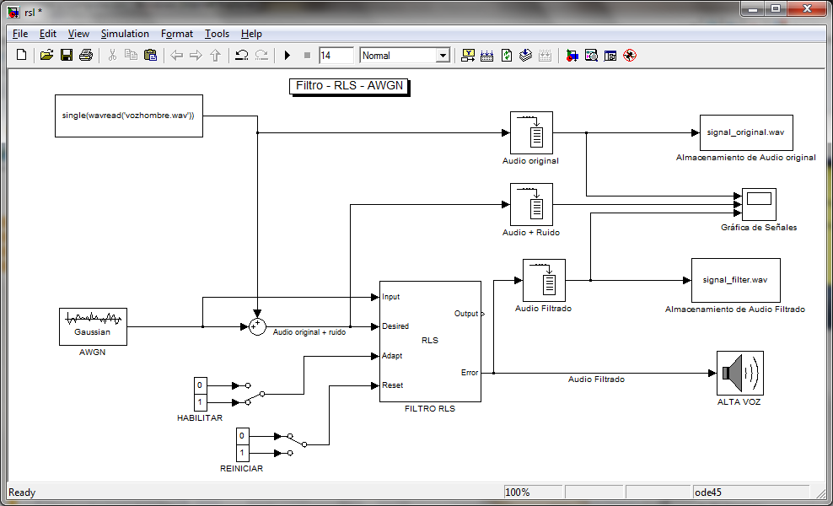

**Figura 3.8. Método de Filtrado RLS con AWGN.**

Las señal de audio original, audio original + ruido y audio filtrado se observan en el bloque de gráficas de señales y se almacena el audio original y filtrado.

**3.14. MÉTODO DE FILTRADO RLS CON RUIDO TIPO PULSOS**

El ruido tipo pulso se suma con el audio que se desee filtrar dando como resultado la señal: “audio original + ruido” que ingresa al puerto de señal deseada, en el puerto de entrada ingreso el ruido tipo pulso, habilitamos el puerto adaptativo con 1 y reinicio en cero como se muestra en la Figura 3.9, los parámetros ingresados son procesados por el filtro LMS dando como resultado un audio filtrado en la salida el “error”.

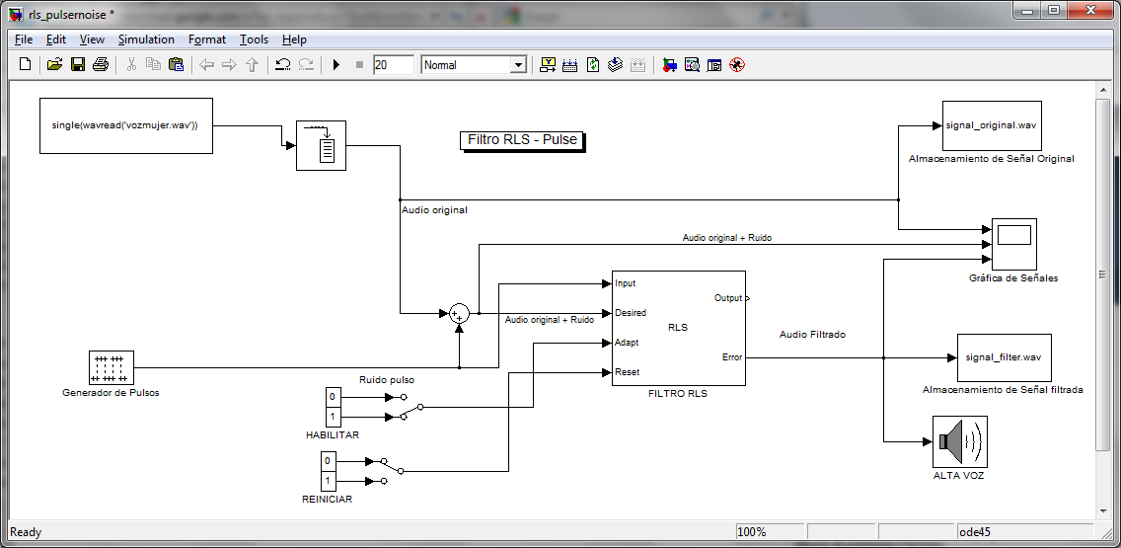

Figura 3.9. Método de filtrado RLS con Ruido Tipo Pulso.

Las señal de audio original, audio original + ruido y audio filtrado son observadas en el bloque de gráficas de señales y se almacena el audio original y filtrado para su análisis respectivo.

**CAPÍTULO 4**

**PRUEBAS Y RESULTADOS**

Para las pruebas se ha determinado dos métodos de comparación Método Cuantitativo y Método Cualitativo (Encuesta), estos métodos nos dan la pauta para definir cuál de los métodos de filtrados planteados es el más apropiado en las condiciones seleccionadas.

**4.1. MÉTODO CUANTITATIVO.**

Para el método cuantitativo se emplearon cuarto tipos de audio: voz masculina, voz mujer, voz niña, voz humana a 20KHz que fueron pasadas por los métodos de filtrado descritos en los cuales variamos parámetros como: longitud del filtro, varianza, factor de fuga y frecuencia de corte para determinar su comportamiento empleo la Relación Señal a Ruido (SNR) y el Error Medio Cuadrático (MSE).

**4.2. FILTRADO LMS CON RUIDO AWGN Y RUIDO TIPO PULSOS.**

Se procedió a variar la longitud del filtro en los valores de 20,30 y 40, con factores de fuga de 0.25, 0.5, 0.75 y 1 para cada longitud del filtro donde se tomaron las observaciones respectivas además del respectivo calculo expuesto en este método.

**4.2.1. VOZ DE HOMBRE A 8KHz Y RUIDO AWGN.**

En esta prueba pudimos observar que al momento de mantener fija la longitud del filtro (20,30 y 40) y variar el factor de fuga de 0.25, 0.5, 0.75 el audio filtrado presenta mucho ruido encontrándose el valor del SNR entre -15,7779 y -15,7836 y el MSE en 0,52, cuando seleccionamos el valor de factor de fuga 1 la respuesta optima tiene la longitud de 20 con SNR=3,1689 y MSE=6E-3 teniendo como referencia que la señal de audio antes de ser filtrada tiene un SNR= -15,7848 y MSE= 5,17E-1 como se muestra en la Tabla 4.1

*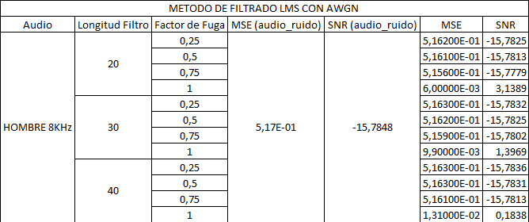***Tabla 4.1. Resultados obtenidos con voz de hombre y ruido AWGN.**

**4.2.2. VOZ DE MUJER A 8KHz Y RUDIO AWGN.**

Podemos observar que al momento de mantener fija la longitud del filtro (20,30 y 40) y variar el factor de fuga de 0.25, 0.5, 0.75 el audio filtrado presenta mucho ruido encontrándose que el valor del SNR está entre -9,7679 y -9,7619 y el MSE está 0,52, cuando seleccionamos el valor de factor de fuga 1 la respuesta es óptima tiene la longitud de 20 con SNR=10,4364 y MSE=4,9E-3 teniendo como referencia que la señal de audio antes de ser filtrada tiene un SNR= -9,7691 y MSE= 0,5108 como se muestra en la Tabla 4.2.

*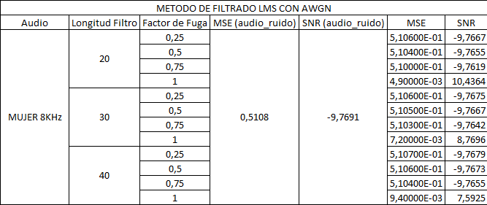***Tabla 4.2. Resultados obtenidos con voz de mujer y ruido AWGN.**

**4.2.3. VOZ DE NIÑA A 8KHz Y RUIDO AWGN.**

Podemos observar que al momento de mantener fija la longitud del filtro (20,30 y 40) y variar el factor de fuga de 0.25, 0.5, 0.75 el audio filtrado presenta mucho ruido encontrándose que el valor del SNR está entre -11,7223 y -11,7164 y el MSE en 0,513, cuando seleccionamos el valor de factor de fuga 1 la respuesta optima tiene la longitud de 20 con SNR=8,2513 y MSE=5,2E-3 teniendo como referencia que la señal de audio antes de ser filtrada tiene un SNR= -11,7234 y MSE= 0,5134 como se muestra en la Tabla 4.3.

*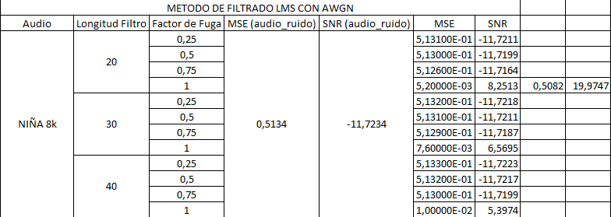***Tabla 4.3. Resultados obtenidos con voz de niña y ruido AWGN.**

**4.2.4. VOZ HUMANA A 20KHz Y RUIDO AWGN.**

Podemos observar que al momento de mantener fija la longitud del filtro (20,30 y 40) y variar el factor de fuga de 0.25, 0.5, 0.75 el audio filtrado presenta mucho ruido encontrándose que el valor del SNR está entre -22,3007 y -22,2951 y el MSE está 0,516, cuando seleccionamos el valor de factor de fuga 1 la respuesta optima tiene la longitud de 20 con SNR=2,1E-3 y MSE=1,6992 3 teniendo como referencia que la señal de audio antes de ser filtrada tiene un SNR= -22,3018 y MSE= 0,5169 como se muestra en la Tabla 4.4.

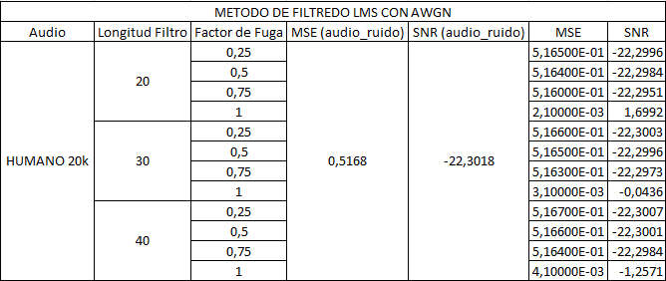

**Tabla 4.4. Resultados obtenidos con voz humaa y ruido AWGN.**

**4.2.5. VOZ DE HOMBRE A 8KHz Y RUIDO TIPO PULSOS.**

Observamos que al momento de mantener fija la longitud del filtro (20,30 y 40) y variar el factor de fuga de 0.25, 0.5, 0.75 el audio filtrado presenta mucho ruido encontrándose que el valor del SNR fluctúa entre 3,4 y 7 mientras que el MSE está en 0,0068/49/25, cuando seleccionamos el valor de factor de fuga 1 la respuesta es optima tiene la longitud de 20 con SNR=17,8091 y MSE=2,26E-4 teniendo como referencia que la señal de audio antes de ser filtrada tiene un SNR=-1,1 y MSE=0,0176 como se muestra en la Tabla 4.5.

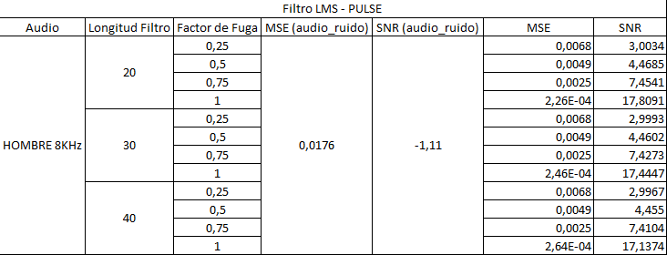

Tabla 4.5. Resultados obtenidos con voz de hombre y ruido tipo pulsos

**4.2.6. VOZ DE MUJER A 8KHz Y RUIDO TIPO PULSOS.**

Observamos que al momento de mantener fija la longitud del filtro (20,30 y 40) y variar el factor de fuga de 0.25, 0.5, 0.75 el audio filtrado presenta mucho ruido encontrándose que el valor del SNR fluctúa entre 6,7 y 8 mientras que el MSE está 1,21/05E-2 y 7,3E3 cuando seleccionamos el valor de factor de fuga 1 la respuesta optima tiene la longitud de 20 con SNR=22,9615 y MSE= 2,7246E-4 teniendo como referencia que la señal de audio antes de ser filtrada tiene un SNR=5,2864 y MSE=0,016 como se muestra en la Tabla 4.6.

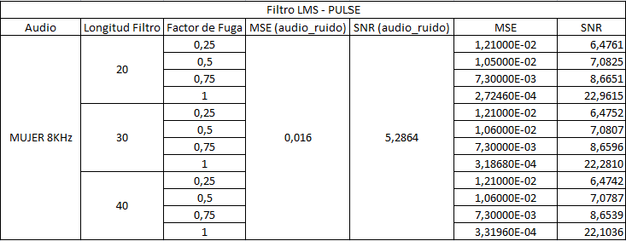

Tabla 4.6. Resultados obtenidos con voz de mujer y ruido tipo pulso.

**4.2.7. VOZ DE NIÑA A 8KHz Y RUIDO TIPO PULSOS.**

Observamos que al momento de mantener fija la longitud del filtro (20,30 y 40) y variar el factor de fuga de 0.25, 0.5, 0.75 el audio filtrado presenta mucho ruido encontrándose que el valor del SNR fluctúa entre 4,5 y 6 aproximadamente mientras que el MSE está 1,25/08E-2 y 7,5E3 cuando seleccionamos el valor de factor de fuga 1 la respuesta optima tiene la longitud de 20 con SNR=23,0260 y MSE= 1,7654E-4 teniendo como referencia que la señal de audio antes de ser filtrada tiene un SNR=3,211 y MSE=0,0165 como se muestra en la Tabla 4.7.

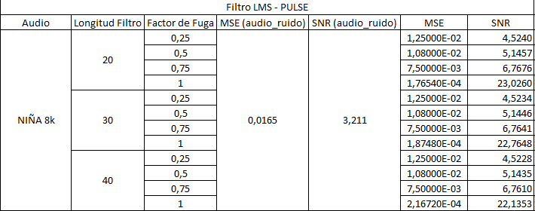

Tabla 4.7. Resultados obtenidos de prueba con voz de niña y ruido tipo pulso.

**4.2.8. VOZ HUMANA A 20KHz Y RUIDO TIPO PULSOS.**

Observamos que al momento de mantener fija la longitud del filtro (20,30 y 40) y variar el factor de fuga de 0.25, 0.5, 0.75 el audio filtrado presenta mucho ruido encontrándose que el valor del SNR fluctúa entre -6,-5 y -3 aproximadamente mientras que el MSE está 0,0074 y 0,0126 cuando seleccionamos el valor de factor de fuga 1 la respuesta optima tiene la longitud de 20 con SNR=17,0299 y MSE= 6,02E-5 teniendo como referencia que la señal de audio antes de ser filtrada tiene un SNR=-7,5968 y MSE=0,0175 como se muestra en la Tabla 4.8.

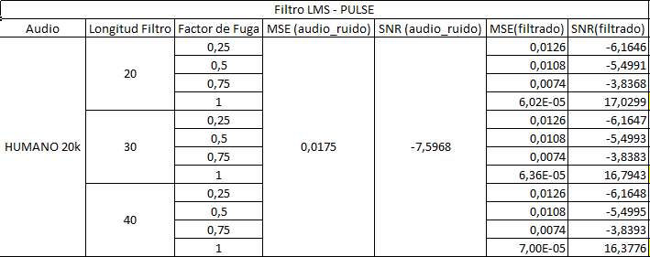**Tabla 4.8. Resultados obtenidos con voz humana y ruido tipo pulso.**

**4.3. MÉTODO DE FILTRADO RLS CON RUIDO AWGN Y RUIDO TIPO PULSOS.**

Utilizando el método cuantitativo se procedió a variar la longitud del filtro en los valores de 8,16 y 32, con varianza de 0.1, 1, y 5 para cada longitud del filtro donde se tomaran las observaciones respectivas además del respectivo cálculo expuesto en este método.

**4.3.1. VOZ DE HOMBRE A 8KHz Y RUIDO AWGN.**

Una vez obtenido los resultados podemos resaltar que se encontró una respuesta optima al momento de mantener la longitud del filtro en 8 sin importar el cambio de varianza, cuando se vario la longitud la respuesta se fue deteriorando ya que el audio filtrado se reproducía con lentitud, cabe recalcar que los niveles de SNR y MSE para todas la pruebas fueron “BUENOS” siendo la más eficiente la combinación de longitud 8 y varianza 0,1 con SNR=30,545 y MSE=2,6817E-6 teniendo como referencia que la señal de audio antes de ser filtrada tiene un SNR= -15,784 y MSE=0,5165 como muestra la Tabla 4.9.

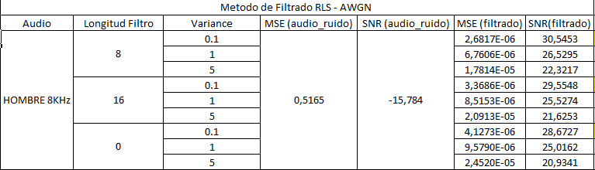**Tabla 4.9. Resultados obtenidos con voz de hombre y ruido tipo pulso.**

**4.3.2. VOZ DE MUJER A 8KHz Y RUIDO AWGN.**

Una vez obtenido los resultados podemos resaltar que se encontró una respuesta optima al momento de mantener la longitud del filtro en 8 y 16 sin importar el cambio de varianza, mientras con longitud 32 la respuesta se fue deteriorando ya que el audio filtrado se reproducía con lentitud, cabe recalcar que los niveles de SNR y MSE para todas la pruebas fueron “BUENOS” siendo la más eficiente la combinación de longitud 8 y varianza 0,1 con SNR=37,7196 y MSE=9,109E-6 teniendo como referencia que la señal de audio antes de ser filtrada tiene un SNR= -15,784 y MSE=0,5165 como muestra la Tabla 4.10.

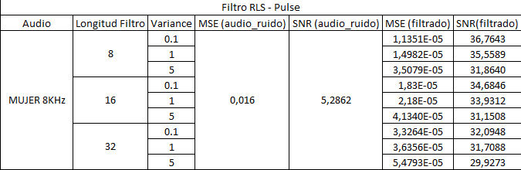**Tabla 4.10. Resultados obtenidos con voz de mujer y ruido AWGN.**

**4.3.3. VOZ DE NIÑA A 8KHz Y RUIDO AWGN.**

Una vez obtenido los resultados podemos resaltar que se encontró una respuesta optima al momento de mantener la longitud del filtro en 8 y 16 sin importar el cambio de varianza mientras con longitud 32 la respuesta se fue deteriorando ya que el audio filtrado se reproducía con lentitud, cabe recalcar que los niveles de SNR y MSE para todas la pruebas fueron “BUENOS” siendo la más eficiente la combinación de longitud 8 y varianza 0,1 con SNR=35,1767 y MSE=1,0759E-5 teniendo como referencia que la señal de audio antes de ser filtrada tiene un SNR= -11,7262 y MSE=0,5134 como muestra la Tabla 4.11.

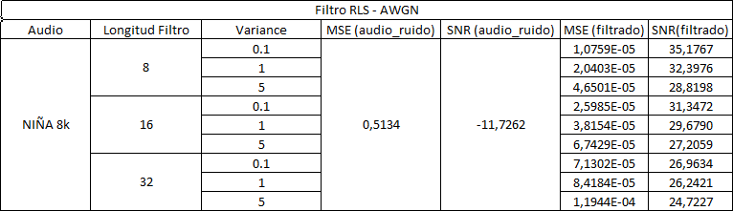

Tabla 4.11. Resultados obtenidos con voz de niña y ruido AWGN.

**4.3.4. VOZ HUMANA A 20KHz Y RUIDO AWGN.**

Una vez obtenido los resultados podemos resaltar que se encontró una respuesta optima al momento de mantener la longitud del filtro en 8 sin importar el cambio de varianza mientras con longitud 16 y 32 la respuesta se fue deteriorando ya que el audio filtrado se reproducía con lentitud, cabe recalcar que los niveles de SNR y MSE para todas la pruebas fueron “BUENOS” siendo la más eficiente la combinación de longitud 8 y varianza 0,1 con SNR=30,5453 y MSE=2,6817E-6 teniendo como referencia que la señal de audio antes de ser filtrada tiene un SNR= -22,3039 y MSE=0,5168 como muestra la Tabla 4.12

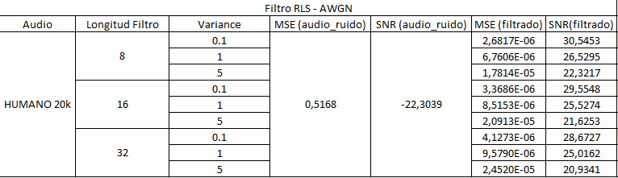

Tabla 4.12. Resultados obtenidos con voz humana y ruido AWGN.

**4.3.5. VOZ DE HOMBRE A 8KHz Y RUIDO TIPO PULSO.**

Una vez obtenido los resultados podemos resaltar que se encontró una respuesta optima al momento de mantener la longitud del filtro en 8 sin importar el cambio de varianza mientras con longitud 16 y 32 la respuesta se fue deteriorando ya que el audio filtrado se reproducía con lentitud, cabe recalcar que los niveles de SNR y MSE para todas la pruebas fueron “BUENOS” siendo la más eficiente la combinación de longitud 8 y varianza 0,1 con SNR=29,158 y MSE=3,51E-6 teniendo como referencia que la señal de audio antes de ser filtrada tiene un SNR= -1,1101 y MSE=0,0176 como muestra la Tabla 4.13.

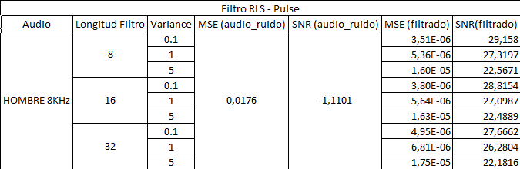

Tabla 4.13. Resultados obtenidos con voz hombre y ruido tipo pulsos.

**4.3.6. VOZ DE MUJER A 8KHz Y RUIDO TIPO PULSO.**

Una vez obtenido los resultados podemos resaltar que se encontró una respuesta óptima al momento de mantener la longitud del filtro en 8 y 16 sin importar el cambio de varianza mientras con longitud 32 la respuesta se fue deteriorando ya que el audio filtrado se reproducía con lentitud, cabe recalcar que los niveles de SNR y MSE para todas la pruebas fueron “BUENOS” siendo la más eficiente la combinación de longitud 8 y varianza 0,1 con SNR=36,7643 y MSE=1,1351E-5 teniendo como referencia que la señal de audio antes de ser filtrada tiene un SNR= 5,2862 y MSE=0,016 como muestra la TABLA 4.14

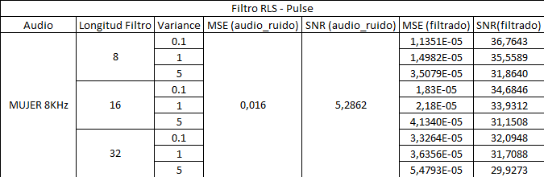

Tabla 4.14. Resultados obtenidos con voz mujer y ruido tipo pulsos.

**4.3.7. VOZ DE NIÑA A 8KHz Y RUIDO TIPO PULSOS.**

Una vez obtenido los resultados podemos resaltar que se encontró una respuesta optima al momento de mantener la longitud del filtro en 8 y 16 sin importar el cambio de varianza mientras con longitud 32 la respuesta se fue deteriorando ya que el audio filtrado se reproducía con lentitud, cabe recalcar que los niveles de SNR y MSE para todas la pruebas fueron “BUENOS” siendo la más eficiente la combinación de longitud 8 y varianza 0,1 con SNR=33,4049 y MSE=1,5753E-5 teniendo como referencia que la señal de audio antes de ser filtrada tiene un SNR= 3,2109 y MSE=0,0165 como muestra la TABLA 4.15.

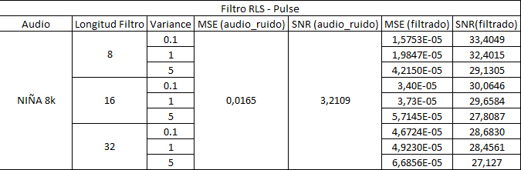

**Tabla 4.15. Resultados obtenidos con voz niña y ruido tipo pulso.**

**4.3.8. VOZ HUMANA A 20KHz Y RUIDO TIPO PULSO.**

Una vez obtenido los resultados podemos resaltar que se encontró una respuesta optima al momento de mantener la longitud del filtro en 8 sin importar el cambio de varianza mientras con longitudes de 16 y 32 la respuesta se fue deteriorando ya que el audio filtrado se reproducía con lentitud, cabe recalcar que los niveles de SNR y MSE para todas la pruebas fueron “BUENOS” siendo la más eficiente la de longitud 8 y varianza 0,1 con SNR=29,158 y MSE=3,51E-9 teniendo como referencia que la señal de audio antes de ser filtrada tiene un SNR= -7,8178 y MSE=0,0175 como muestra la Tabla 4.16.

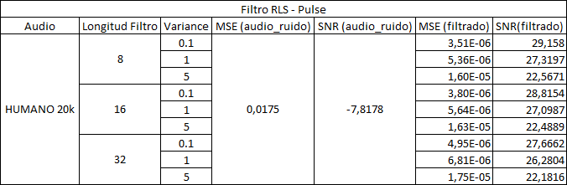

**Tabla 4.16. Resultados obtenidos con voz humana y ruido tipo pulso.**

**4.4. MÉTODO DE FILTRADO BUTTERWORTH CON RUIDO AWGN Y RUIDO TIPO PULSO.**

Luego de realizar varias pruebas hemos determinado que para la evaluación de este método la longitud del filtro será fija en 20 mientras variaremos la frecuencia de corte que en resultados externos es la más idónea para determinar la respuesta del método esto se aplicara para ruido AWGN y ruido tipo pulso.

**4.4.1. VOZ DE HOMBRE A 8KHz Y RUIDO AWGN.**

La respuesta más óptima encontrada fue con Wc (Frecuencia Normalizada de corte) 0,4 con SNR =-4.5549 y MSE =3,89E-2 teniendo como referencia que la señal de audio antes de ser filtrada tiene un SNR= -15,1357 y MSE=0,448 mientras que variando la Wc a 0,6 el método se vuelve ineficiente como se muestra en la Tabla 4.17.

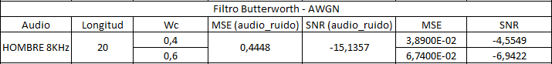**Tabla 4.17 Resultados obtenidos con voz hombre y ruido AWGN.**

**4.4.2. VOZ DE MUJER A 8KHz Y RUIDO AWGN.**

La respuesta más óptima encontrada fue con Wc (Frecuencia Normalizada de corte) 0,4 con SNR =-4,4118 y MSE =1,4880E-3 teniendo como referencia que la señal de audio antes de ser filtrada tiene un SNR= -9,1785 y MSE=0,446 mientras que variando la Wc a 0,6 el método se vuelve ineficiente como se muestra en la Tabla 4.18.

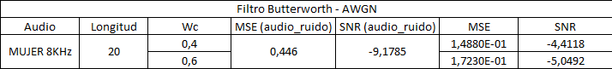**Tabla 4.18 Resultados obtenidos con voz mujer y ruido AWGN.**

**4.4.3. VOZ DE NIÑA CON A 8KHz Y RUIDO AWGN.**

La respuesta más óptima encontrada fue con Wc (Frecuencia Normalizada de corte) 0,4 con SNR =-3,3 y MSE =7,58E-2 teniendo como referencia que la señal de audio antes de ser filtrada tiene un SNR= -11,12 y MSE=0,4461 mientras que variando la Wc a 0,6 el método se vuelve ineficiente como se muestra en la Tabla 4.19.

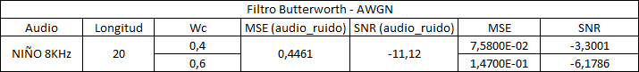**Tabla 4.19 Resultados obtenidos con voz niña y ruido AWGN.**

**4.4.4. VOZ HUMANA A 20KHz Y AWGN.**

La respuesta más óptima encontrada fue con Wc (Frecuencia Normalizada de corte) 0,4 con SNR =-0,5772 y MSE =3,3E-3 teniendo como referencia que la señal de audio antes de ser filtrada tiene un SNR= -21,6156 y MSE=0,4468 mientras que variando la Wc a 0,6 el método se vuelve ineficiente como se muestra en la Tabla 4.20.

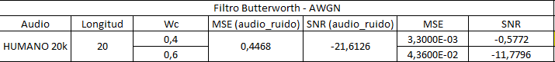**Tabla 4.20 Resultados obtenidos con voz humana y ruido AWGN.**

**4.4.5. VOZ DE HOMBRE, VOZ DE MUJER, VOZ DE NIÑA Y VOZ HUMANA CON RUIDO TIPO PULSO.**

Para este tipo de ruido el método de filtrado Butterworth no es optimo porque se tiene como referencia que la señal de audio antes de ser filtrada tiene valores de SNR y MSE muy similares con los del filtrado como lo muestra la Tabla 4.21.

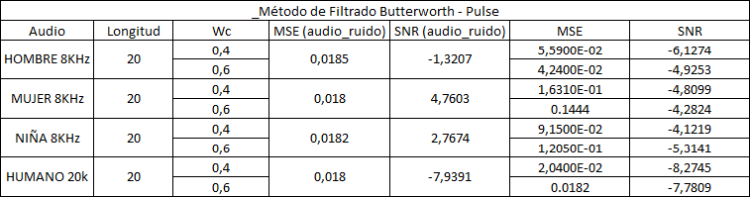Tabla 4.21 Resultados obtenidos con audios y ruido tipo pulsos.

**4.5. MÉTODO CUALITATIVO.**

El método cualitativo está basado en una encuesta de satisfacción realizada a 30 personas expusieron su criterio de acuerdo a lo que escuchaban, seleccionamos los audios de: voz de hombre, voz de mujer, voz de niña que fueron pasadas por los métodos de filtrado, los parámetros de evaluación elegidos fueron: excelente, muy bueno, bueno, regular y malo.

**4.5.1. MÉTODO DE FILTRADO LMS CON AWGN**

Comenzamos evaluando los audios con interferencia AWGN por filtrado LMS. Los resultados obtenidos se representan en la Figura 4.22 determinando al filtro como "MUY BUENO y BUENO", el 62% de los encuestados seleccionaron estos audios como “BUENOS”.

**Figura 4.1. Resultados de la encuesta para LMS con AWGN**

**4.5.2. MÉTODO DE FILTRADO LMS CON RUIDO TIPO PULSOS**

Ahora cambiamos la interferencia a ruido tipo pulso donde los resultados fueron más claros como muestra la Figura 4.23, el 94% de los encuestados lo calificaron como “REGULAR”.

**Figura 4.2. Resultados de la encuesta para LMS con ruido tipo pulsos.**

**4.5.3. MÉTODO DE FIILTRADO RLS CON AWGN**

El método de filtrado RLS con interferencia AWGN arrojó los resultados mostrados en Figura 4.24 donde el 87% de los encuestados lo calificaron como “EXCELENTE”

**Figura 4.3. Resultados de la encuesta para RLS con AWGN**

**4.5.4. MÉTODO FILTRO RLS CON RUIDO TIPO PULSOS**

Utilizando ruido tipo pulsos encontramos que los audios se comportaron de una manera diferente: para la "Voz de mujer" se calificó como "EXCELENTE" mientras que para la "Voz de Hombre" está entre "MUY BUENO y BUENO"; por último la "Voz Niña" se determinó como "REGULAR", en una proyección global el 30% de los encuestados seleccionaron estos audios como “BUENOS” mostrador Figura 4.25.

**Figura 4.4. Resultados de la encuesta RLS con ruido tipo pulso**

**4.5.5. MÉTODO DE FILTRADO BUTTERWORTH CON AWGN**

En este filtro Butterworth con interferencia AWGN se observó una clara tendencia para los audios ya que todos se calificaron como "EXCELENTE" como se muestra en la Figura 4.26, el 100% de los encuestados emitieron el mismo criterio.

**Figura 4.5. Resultados de la encuesta para BUTTERWORTH CON AWGN**

**4.5.6. MÉTODO DE FILTRADO BUTTERWORTH CON RUIDO TIPO PULSOS**

Se realizó el cambio a ruido pulsos donde la calificación fue de "MALA" para los audios como se muestra en la Figura 4.27, siendo el 90% que lo determinaron de esta manera.

**Figura 4.6. Resultados de la encuesta para BUTTERWORTH con ruido tipo pulso**

**CONCLUSIONES Y RECOMENDACIONES**

**CONCLUSIONES**

1.- Analizando las pruebas realizadas podemos apreciar que existen muchas similitudes en los resultados obtenidos en el método cuantitativo y cualitativo. Dichos datos se encuentra estrechamente relacionados para todos los métodos de filtrados, como por ejemplo, en el método filtrado BUTTERWORTH con AWGN el MSE disminuyó en un 99.26% y la SNR se incrementó un 96,19% mientras que la opinión de los encuestados fue del 90% eligiéndolo como “EXCELENTE”. En el caso del método RLS con Ruido Tipo Pulsos los datos cuantitativos tuvieron variaciones dependiendo del tipo de audio seleccionado, obteniendo una respuesta óptima al escoger Voz de Mujer con un incremento en la SNR del 99.9% y disminución en el MSE del 85.6%. Mientras que los encuestados tuvieron criterios divididos de acuerdo al tipo de audio escuchado, determinando el audio Voz de Mujer como “EXCELENTE” con un 32%.

2.- Los resultados obtenidos por el filtrado LMS con AWGN y ruido tipo PULSO fueron muy satisfactorios. Ya que se tuvo un valor promedio de disminución del 99,11% para MSE, un incremento de la SNR 165,8% con AWGN, mientras para el ruido tipo PULSO el MSE decreció 98,9 % y la SNR aumento 103,58%, Los encuestados lo calificaron como “BUENO” con el

62% para AWGN y “REGULAR” con el 94% para ruido tipo PULSO, se determina a este filtro como una buena opción para minimizar ruido AWGN.

3.- Dentro del análisis realizado hemos determinado al filtrado RLS con AWGN y ruido tipo PULSO como óptimo basándonos en los datos obtenidos, donde el valor de MSE promedio decreció en un 99,99% y aumento promedio de la SNR de 146,48% para AWGN mientras que para el ruido tipo PULSO el MSE decremento en un 99,95% y aumento la SNR de 101,67%. Por otro lado los encuestados lo determinaron como “EXCELENTE” con el 87% para AWGN, con ruido tipo PULSO se mostro una opinión compartida para cada audio encasillándolo en nivel medio con aproximadamente 80%, afirmando de esta manera su uso en los diferentes equipo electrónico y de telecomunicaciones.

4.- Para todas las señales de audio utilizadas en el método de filtrado LMS con ruido AWGN y ruido tipo pulso la respuesta óptima se da con longitudes de filtros bajos y factor de fuga de 1, valor preponderante para una respuesta favorable, mientras que el RLS tendrá su mejor respuesta con longitud 8 y varianza variable estando sujeta al audio que seleccionemos ya que para los audios mujer y niña la máxima longitud para un buen funcionamiento será entre 8 y 16 posterior a estos valores la señal se reproducirá con lentitud.

5.- La implementación de un filtro comercial como el Butterworth puede ser útil en ocasiones donde el ruido fluctúa en niveles bajos, como pudimos observar al usar este método en señales afectados por el ruido AWGN arrojando un valor decreciente promedio de MSE 85.04% y aumento de la SNR 86,40%, mientras para el ruido tipo pulso el MSE aumento un 61.94% y SNR disminuyo un 133,12% estos dato nos reflejan la ineficiencia del filtrado esto se corrobora con lo expresado por los encuestados expresando con el 100% dando “EXCELENTE” para AWGN y “MALO” con el 90%.

6.- La cantidad de ruido fue la misma para los métodos de filtrado LMS y RLS con AWGN y ruido tipo PULSO, pero todos los audios seleccionados no fueron afectadas con la misma cantidad de ruido. Se encontró al audio de voz humana con SNR de -22,304 siendo el más afectado y el audio de voz de mujer el menos afectado con -9,7691 en AWGN para ruido tipo PULSO se mantuvo los mismo resultado con valores diferentes.

**RECOMENDACIONES**

1. - Se deberá fomentar la investigación a estudiantes de Ing. Electrónica y Telecomunicaciones de estos métodos de filtrado en la implementación de equipos electrónicos o canales de telecomunicaciones para comprobar su funcionalidad en tiempo real teniendo como base la documentación y pruebas realizadas en este proyecto.

2. – Tomar en cuenta que para este trabajo la señal de audio y el ruido deberá encontrarse en el mismo tiempo de muestro para que estas señales se puedan sumar y lograr un buen funcionamiento y análisis.

3. – El medio de comunicación inalámbrico como por ejemplo las antenas RF está expuesto a interferencia de todo tipo, por lo tanto se recomienda realizar investigaciones que ayuden a solventar este inconveniente ya que de lo contrario esta tecnología terminara desapareciendo y por ende no se podrá aprovechar de los grandes beneficios que nos brinda.

4.- Se deberá encontrar el valor optimo para poder utilizar de una manera eficiente el método de filtrado RLS ya que en cierto niveles de longitud de filtro la señal es filtrada a su mínimo de ruido pero habrá una zona de incertidumbre como se mostró en las pruebas, donde el audio se verá afectado por lentitud en su reproducción.

ANEXOS

ANEXO A

**ESCUELA SUPERIOR POLITÉCNICA DEL LITORAL**



ENCUESTA

**COMPARACIÓN DE METODOS DE FILTRADO DE SEÑALES DE AUDIO**

|  |  |  |  |  |  |
| --- | --- | --- | --- | --- | --- |
| Prueba 1 (LMS – AWGN) | | | | | |
| Audio | Excelente | Muy Bueno | Bueno | Regular | Malo |
| Voz Hombre |  |  |  |  |  |
| Voz Mujer |  |  |  |  |  |
| Voz Niña |  |  |  |  |  |
| Prueba 1.1 (LMS – PULSE) | | | | | |
| Audio | Excelente | Muy Bueno | Bueno | Regular | Malo |
| Voz Hombre |  |  |  |  |  |
| Voz Mujer |  |  |  |  |  |
| Voz Niña |  |  |  |  |  |
| Prueba 2 (RLS – AWGN) | | | | | |
| Audio | Excelente | Muy Bueno | Bueno | Regular | Malo |
| Voz Hombre |  |  |  |  |  |
| Voz Mujer |  |  |  |  |  |
| Voz Niña |  |  |  |  |  |
| Prueba 2.1 (RLS – PULSE) | | | | | |
| Audio | Excelente | Muy Bueno | Bueno | Regular | Malo |
| Voz Hombre |  |  |  |  |  |
| Voz Mujer |  |  |  |  |  |
| Voz Niña |  |  |  |  |  |
| Prueba 3 (Butter – AWGN) | | | | | |
| Audio | Excelente | Muy Bueno | Bueno | Regular | Malo |
| Voz Hombre |  |  |  |  |  |
| Voz Mujer |  |  |  |  |  |
| Voz Niña |  |  |  |  |  |
|  |  |  |  |  |  |

Prueba 3-1(Butter -Pulse) 1

|  |  |  |  |  |  |
| --- | --- | --- | --- | --- | --- |
| Audio | Excelente | Muy Bueno | Bueno | Regular | Malo |
| Voz Hombre |  |  |  |  |  |
| Voz Mujer |  |  |  |  |  |
| Voz Niña |  |  |  |  |  |

ANEXO B

El programa describe el cálculo de los parámetros Error Medio cuadrático (MSE) y relación señal a ruido (SNR).

El siguiente código calcula la SNR y el MSE de la señal antes de ser filtrado.

[signal]=wavread('signal_original.wav');

n=length(signal);

y=wavread('audio_ruido.wav');

%MSE de la señal antes de ser filtrada.

MSE=sum((y-signal).^2)/n;

disp(MSE)

%SNR de la señal antes de ser filtrada.

SNR=10.*log10(1/n.*(sum(signal.^2))./MSE);

disp(SNR)

El siguiente código calcula la SNR y el MSE de la señal filtrada.

[signal]=wavread('signal_original.wav');

n=length(signal);

y=wavread('signal_filter.wav');

%MSE de la señal filtrada.

MSE=sum((y-signal).^2)/n;

disp(MSE)

%SNR de la señal filtrada.

SNR=10.*log10(1/n.*(sum(signal.^2))./MSE);

disp(SNR)

ANEXO C

Nuestro proyecto fue desarrollado utilizando un ordenador portátil con un procesador Intel Core i5, velocidad de procesamiento de 2.4 GHz, memoria RAM de 4 GB, Sistema Operativo Windows 7 de 64 bits y memoria de almacenamiento de 450 GB.

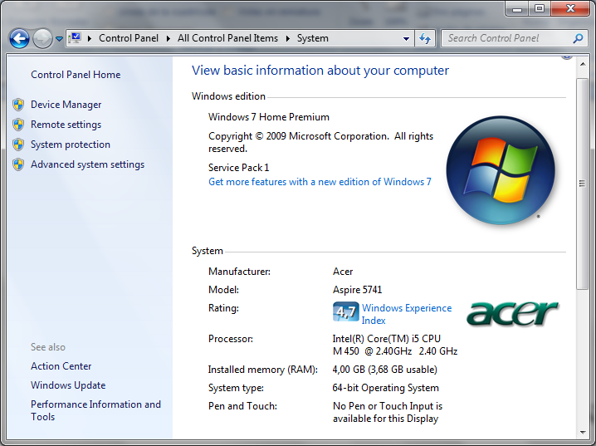

ANEXO D

Parámetros para importar los archivos de audio.

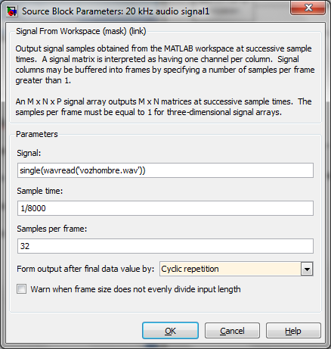

ANEXO E

Parámetros del filtro LMS.

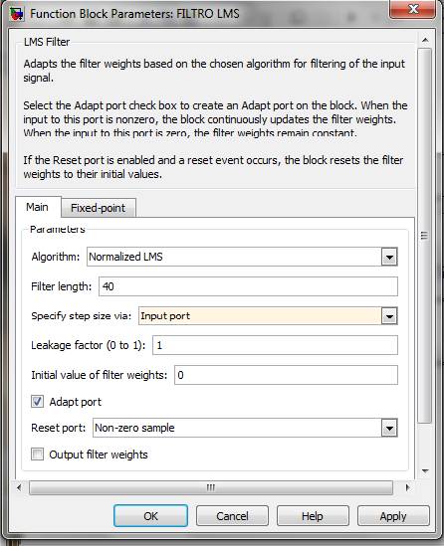

ANEXO F

Parámetros del Filtro RLS.

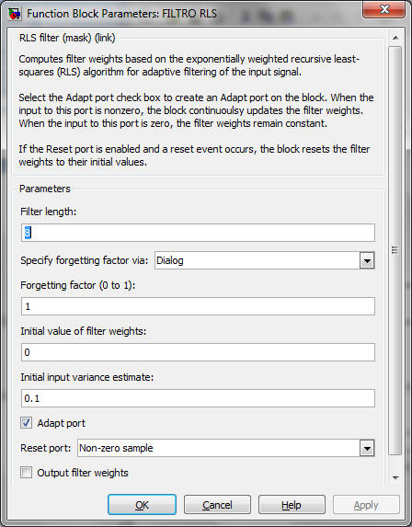

**BIBLIOGRAFIA**

**[1]** Brinkmann, Heinz H. TECHNIQUES AND PROCEDURES FOR THE MEASUREMENT OF IMPULSE NOISE.

http://ftp.rta.nato.int/public//PubFulltext/RTO/EN/RTO-EN-011///EN-011-01.pdf. Fecha de publicación Agosto 2009. Fecha de consulta Agosto 2011

**[2]** García, Ed. QUÉ ES EL RUIDO. http://www.eveliux.com/mx/que-es-el-ruido.php. Fecha de publicación Noviembre 2008. Fecha de consulta Abril 2011

**[3]** Universidad de Alcalá de España.. TRANSMISIÓN DE DATOS

http://agamenon.tsc.uah.es/Asignaturas/it/TxDatos/apuntes/Tema_1_Introduccion.pdf Fecha de publicación Marzo 2006. Fecha de consulta Abril 2011

**[4] Robinson, Allan y Lok, Tim** AUDIO CLICK AND POP NOISE CHARACTERIZATION AND ELIMINATION TECHNIQUES. http://www.en-genius.net/includes/files/avt_041309a.pdf. **Fecha de publicación Abril 2009. Fecha de consulta** Junio 2011

**[5]** Gosh, Ranjan. IMPLEMENTATION OF DIGITAL FIR FILTER ON 8051 MICROCONTROLLER http://iitkgp.vlab.co.in/?sub=39&brch=125&sim=637&cnt=1

Fecha de consulta junio 2011

**[6] Criollo, Edgar Hernando** CANCELACIÓN DE RUIDO, MEDIANTE EL USO DE FILTROS ADAPTATIVOS IMPLEMENTADOS CON ALGORITMOS LMS Y RLS. http://media.tripod.lycos.com/3168697/1713814.pdf **Fecha de publicación** **Abril 2011. Fecha de consulta** Julio 2011

**[7]** Gómez, Manuel. FILTRO DIGITAL IIR

http://www.duiops.net/hifi/enciclopedia/filtro-digital-IIR.htm

Fecha de publicación diciembre 2007. Fecha de consulta julio de 2011

**[8]** Sisttel Argentina. DISEÑO DE FILTROS DIGITALES EMPLEANDO MATLAB. http://www.sisttel.com.ar/download/Filtros%20activos.pdf. Fecha de publicación Octubre 2001. Fecha de consulta Junio 2011

**[9]** Mathworks. LMS FILTER.

http://www.mathworks.com/help/toolbox/dsp/ref/lmsfilter.html. Fecha de consulta julio 2011

**[10]** Alcarraz, Andrés y Valdés, Álvaro. CANCELADOR DE RUIDO UTILIZANDO UN FILTRO ADAPTIVO NLMS.

http://iie.fing.edu.uy/ense/asign/dsp/proyectos/1999/nlms/dsp1.htm. Fecha de publicación Diciembre 1999. Fecha de consulta Julio 2011

**[11]** Mathworks. RLS FILTER.

http://www.mathworks.com/help/toolbox/dsp/ref/rlsfilter.html. Fecha de consulta Julio 2011

**[12] Wikimedia Foundation. RECURSIVE LEAST SQUARES FILTER**

http://en.wikipedia.org/wiki/Recursive_least_squares_filter

**Fecha de publicación** febrero 2011. Fecha de consulta julio 2011